ServletContext 类

1、ServletContext 是一个接口，它表示 Servlet 上下文对象

2、一个 web 工程，只有一个 ServletContext 对象实例。

3、ServletContext 对象是一个域对象。

4、ServletContext 是在 web 工程部署启动的时候创建。在 web 工程停止的时候销毁。

5、域对象，是可以像 Map 一样存取数据的对象，叫域对象。 这里的域指的是存取数据的操作范围，整个 web 工程。

存数据 取数据 删除 数据

Map put() get() remove()

域对象 setAttribute() getAttribute() removeAttribute()

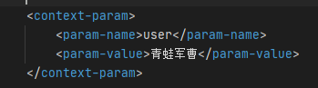

ServletContext 类的四个作用

1. 获取 web.xml 中配置的上下文参数 context-param

config.getServletContext().getInitParameter("user")

1. 获取当前的工程路径，格式: /工程路径

config.getServletContext().getContextPath()

1. 获取工程部署后在服务器硬盘上的绝对路径

config.getServletContext().getRealPath("/")

1. 像 Map

context.setAttribute("people", "蓝蛙");

context.getAttribute("people")